消费品召回计划
生产者名称 | 佛山益莱佳服饰有限公司
产品名称 | 漫画奥特曼长袖单T
品牌 | 优衣贝
涉及数量 | 52件
型号/规格 | 110/56，120/60，130/64，140/68，150/72，160/80
生产起止日期 | 2021年7月1日至2021年8月31日
生产批号/批次 | 2021Q3/一批次
产品描述及外观照片 | 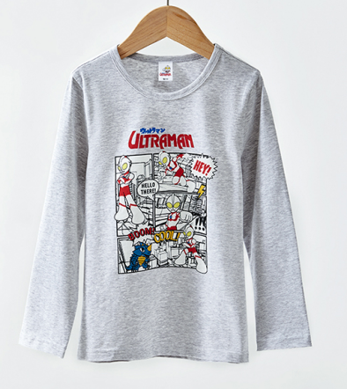  漫画奥特曼长袖单T
存在的缺陷 | 产品印花使用了含可分解致癌芳香胺的染料。
可能导致的后果 | 长期穿着含可分解芳香胺染料的衣物，其有害成分能通过皮肤吸收进入体内，可能会导致身体不适，严重的话可能会导致膀胱癌、输尿管癌、肾盂癌等恶性疾病。
避免损害发生的应急处置方式 | 消费者立即暂停使用有缺陷的产品，联系公司或者经销商进行处理。
具体召回措施 | 通知销售商立即停止销售缺陷产品，并在公司官方微信公众号及销售商实体店铺发布召回公告，告知消费者具体召回事宜，为购买到缺陷产品的消费者提供免费更换服务。
召回负责机构 | 佛山益莱佳服饰有限公司
召回联系方式 | 1.召回联系人及服务热线：陈先生，18825985113  2.微信公众号：uebei优衣贝
召回进度安排 | 召回时间计划在2025年3月14日至2025年5月13日（具体以实际进度安排为准）
其他需要报告的内容 | 无
其他信息 | 相关用户也可以登录佛山市市场监督管理局网站“政务公开-重点领域信息公开-产品质量监管信息公开-消费品召回”栏目，或拨打佛山市市场监督管理局缺陷产品召回热线电话（0757-82256006）了解更多信息。

